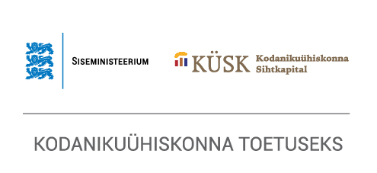
Projekt „Läänemaa väärikate Ülikool“
rahastab rahandusministeerium Kohaliku Omaalgatuse programmi vahenditest.
Läänemaa Pensionäride Ühendus koostöös Haapsalu kutsehariduskeskuse ja Haapsalu sotsiaalmajaga viib läbi „Väärikate Ülikooli“ loengutesarja ajavahemikul jaanuar kuni juuni 2018
Koolitusest võtab osa 30 Läänemaa eakat, kes kogukonnaliikmete oskuste ja teadmiste kasvu ning tõhusama koostöö kaudu tugevdavad kogukonna identiteeti.
„Väärikate ülikooli“ lektoriteks oleme palunud esinema Haapsalu linnas ja Lääne maakonnas tuntud lektorid.
Lembitu Tverdjanski : Pärandkultuurist ja Läänemaa ajaloost, isikuloo uurimine (talud, koolid, kultuuri- ja majanduslikud objektid)
Mikk Lõhmus: Haldusreform ja sellega kaasnevad uued arendused kogukonnas.
Läbirääkimised käivad teiste meie maakonna lektoritega:
Ülla Paras : Kalmistukultuurist ja kuulsatest inimestest, kes on maetud Haapsalu vanale kalmistule.
Kalli Pets: Muinsuskaitsest Haapsalus
Eha Naudi : Eakate õigusabi
Ene Hiiepuu : Lastelastega suhtlemine.
Marit Sillat: Eakate toitumise iseärasused.
Marju Heldema: Näputöö osavused
Päästeamet: Kuidas kriisiolukorras ellu jääda
Rene Bürkland; Riina Hein – Hiina meditsiin
Tõnu Ots – Kuidas toime tulla leina ja üksindusega?
Projekti tulemusena saavad 30 Lääne maakonna eakat uusi teadmisi ajaloo, eakate tervise tugevdamise, toitumisharjumiste, näputöö, õigusabi ja kultuuri valdkonnas. Eakad omandavad teadmisi ja oskusi, kuidas kriisiolukorras ise toime tulla. Koolituse läbinud hakkavad neid teadmisi rakendama, mis omakorda tõstab kogukonna elujõulisust.
30 Läänemaa eakat saavad Haapsalu kutsehariduskeskuse lõputunnistuse Väärikate ülikooli läbimise kohta, mis tõstab nende eneseväärikust noorema põlvkonna hulgas.
Eakate inimeste vaimne ja füüsiline aktiivsus paraneb. Tugevneb põlvkondadevaheline sidusus. Paraneb kogukondlik initsiatiiv.
30 Läänemaa eakate koolitusest „Väärikate Ülikool“ osavõtjat tagasiside lehtede kaudu annavad oma hinnangu koolituse läbiviimise ja selle edasise vajalikkuse kohta.
Kohalikud omavalitsused ja kogukond saavad rikkamaks aktiivselt tegutsevate, oma elu väärtustavate , endaga toime tulevate eakate inimeste poolest.
Paranevad omavahelised suhted perekondades, aidates teisi aitavad eakad inimesed ka iseennast.

Mall Lepmets
Läänemaa Pensionäride Ühenduse juhatuse liige
Koolitusest osavõtta soovijail palun registreerida aadressil mall.lepmets@gmail.com

